**Практическая работа №3 «Работа с CSS»**

**Задача 1.** Пройти первые 12 уроков по модулю вёрстки CSS Flexbox в тренажёре: https://flexboxfroggy.com/#ru

**Задача 2.** Оформить первую (приветствующую) секцию сайта (hero section) с помощью HTML5 тэгов:

<!DOCTYPE html>

<html lang="en">

<head>

    <meta charset="UTF-8">

    <meta http-equiv="X-UA-Compatible" content="IE=edge">

    <meta name="viewport" content="width=device-width, initial-scale=1.0">

    <title>Document</title>

    <link rel="stylesheet" type="text/css" href="style.css">

</head>

<body>

    <header>

        <h2>Логотип</h2>

        <nav>

            <a href="#">Главная</a>

            <a href="#">Раздел 1</a>

            <a href="#">Раздел 2</a>

            <a href="#">Раздел 3</a>

        </nav>

    </header>

    <section>

        <div class="content-container">

            <div class="text-container">

                <h1>Здесь любой заголовок</h1>

                <p class="subtitle">

                    Lorem, ipsum dolor sit amet consectetur adipisicing elit. Corrupti voluptates eum, eaque odit mollitia blanditiis, ipsa assumenda consequuntur atque fuga beatae cupiditate quisquam aliquid ea, doloremque dicta vel officia nisi.

                </p>

            </div>

            <img src="" alt="Главное изображение">

        </div>

    </section>

</body>

</html>

**Задача 3.** Выбрать цветовую палитру и для тэга body поменять фон на понравившийся цвет (можно использовать: <https://colorhunt.co>).

Пример:

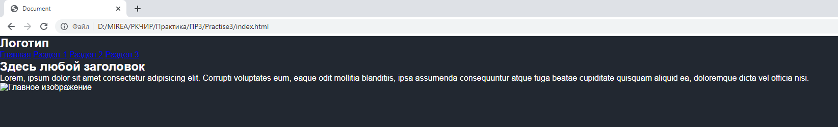

**Задача 4.** Сверстать меню и расположить внутренние элементы с помощью flexbox по образу ниже:

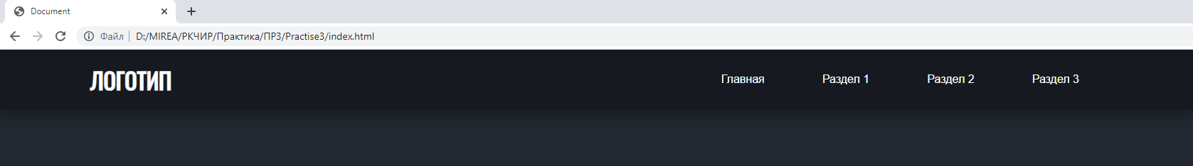

P.S. Снизу есть тень

**Задача 5.** Добавить свою плавную анимацию при наведении на ссылку в меню.

Пример:

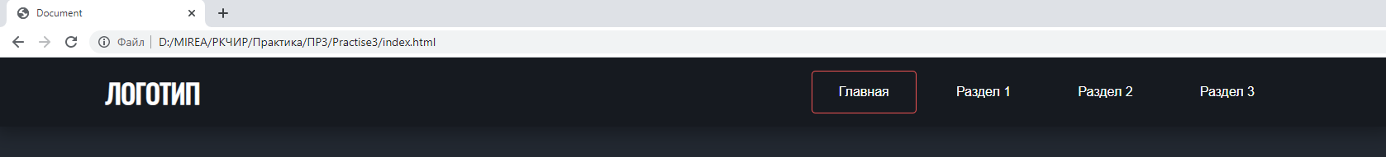

**Задача 6.** Добавить вместо слова «Логотип» кликабельное изображение и задать подходящий размер (тэги <a>, <img>). Бесплатные векторные изображения можно найти здесь: <https://www.flaticon.com>

Пример:

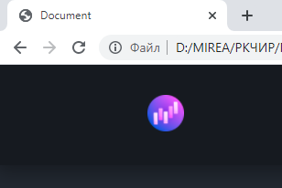

**Задача 7.** Добавить плавную анимацию увеличения при наведении на логотип.

До наведения:



После наведения:

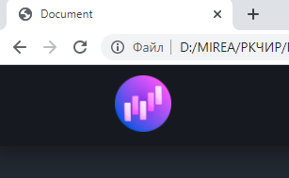

**Задача 8.** Разместить основное содержимое (content-container) по центру приветствующей секции (hero section) с помощью flexbox:

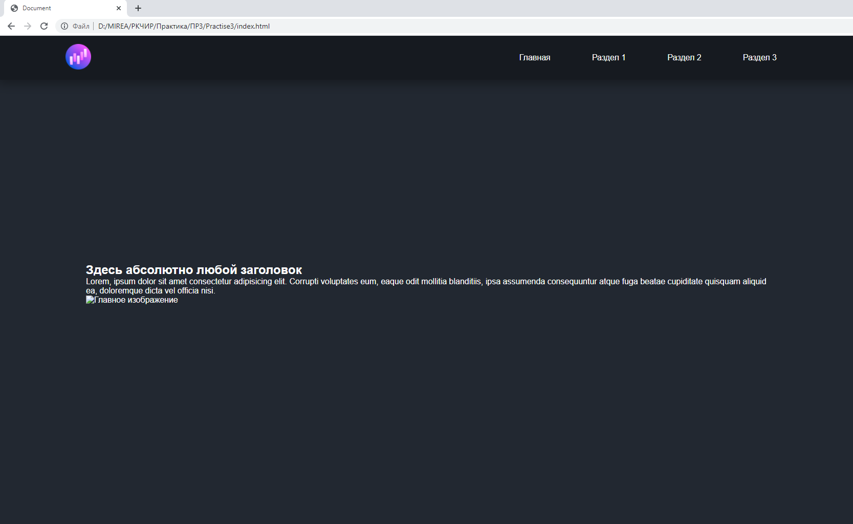

**Задача 9.** Стилизовать заголовок с помощью <span>, предоставив свой собственный вариант.

Пример:

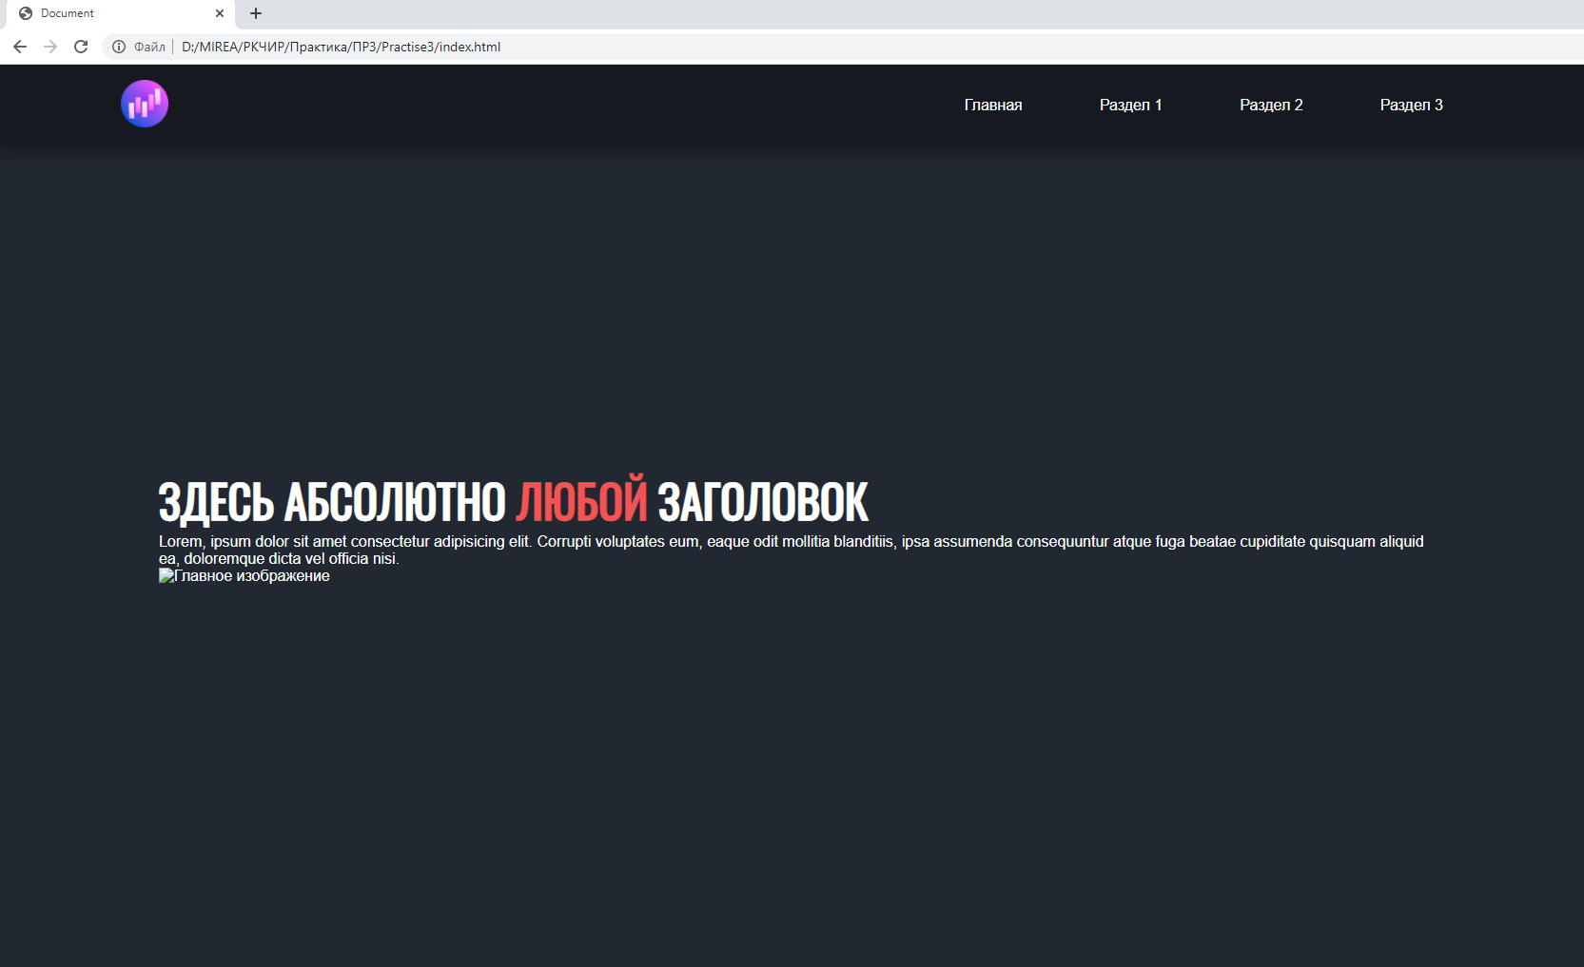

**Задача 10.** Установить ширину текстового контейнера в 50%:

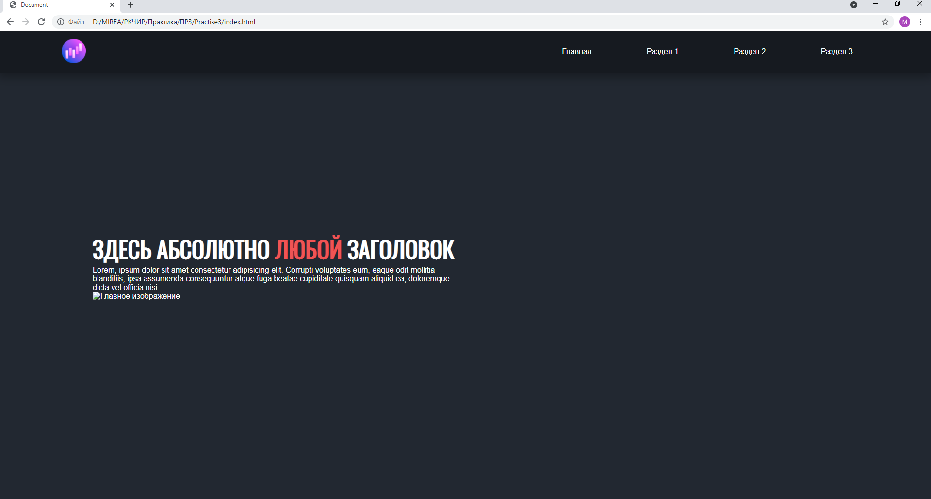

**Задача 11.** Добавить ссылку на изображение в уже существующих тэг <img> внутри content-container:

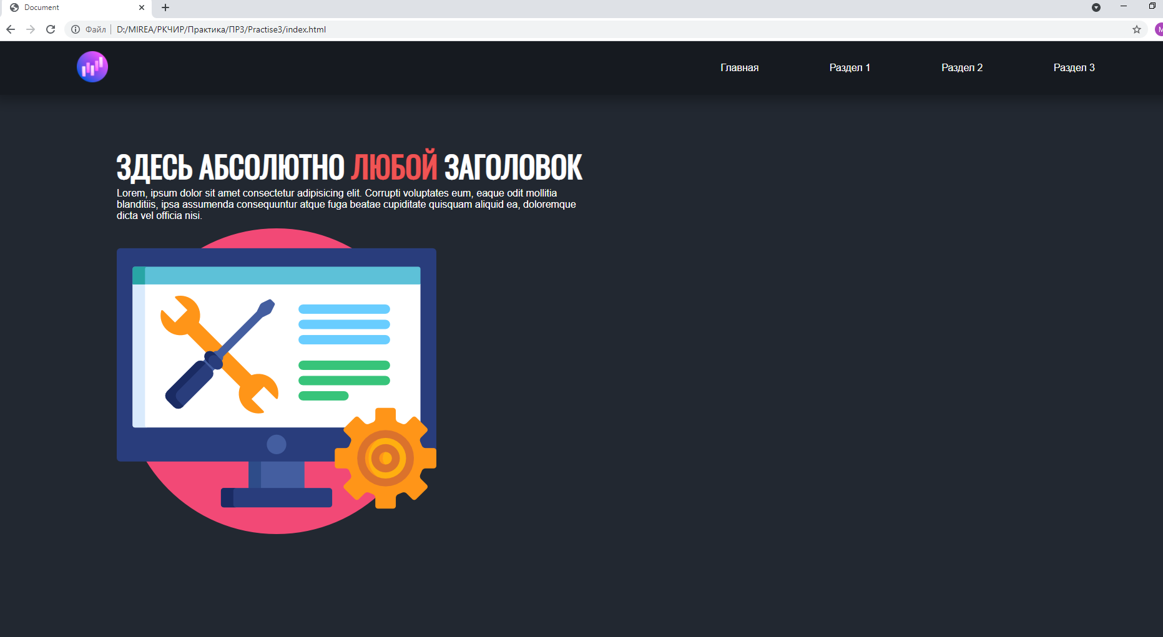

**Задача 12.** Расположить элементы горизонтально и отцентрировать их с помощью flexbox:

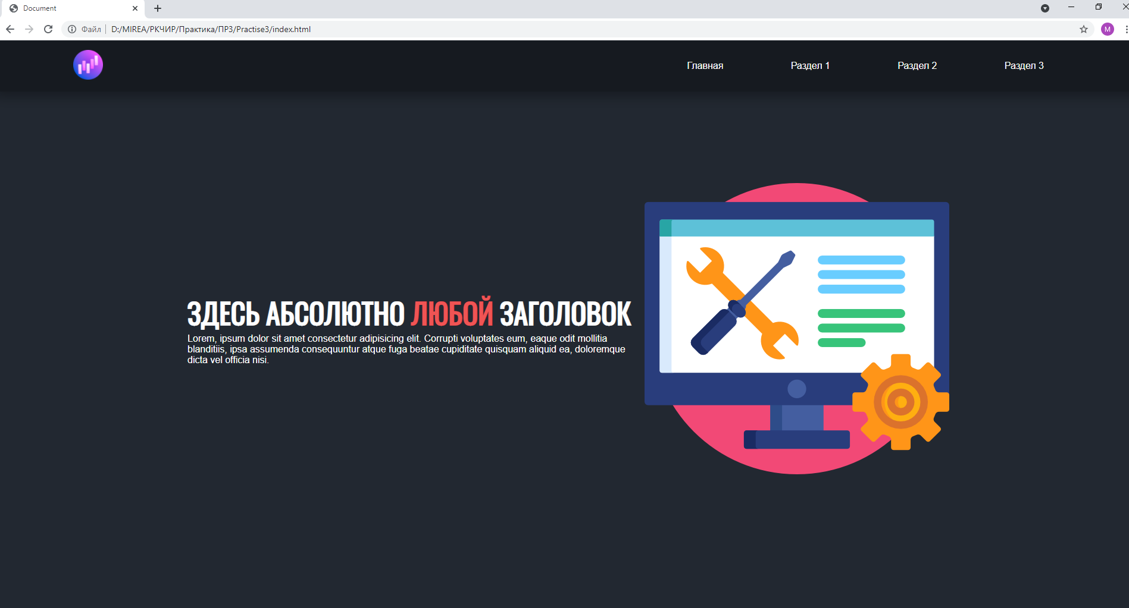

**Задача 13.** Установить ширину текстового контейнера в 40% и задать свойство gap в 10em для content-container:

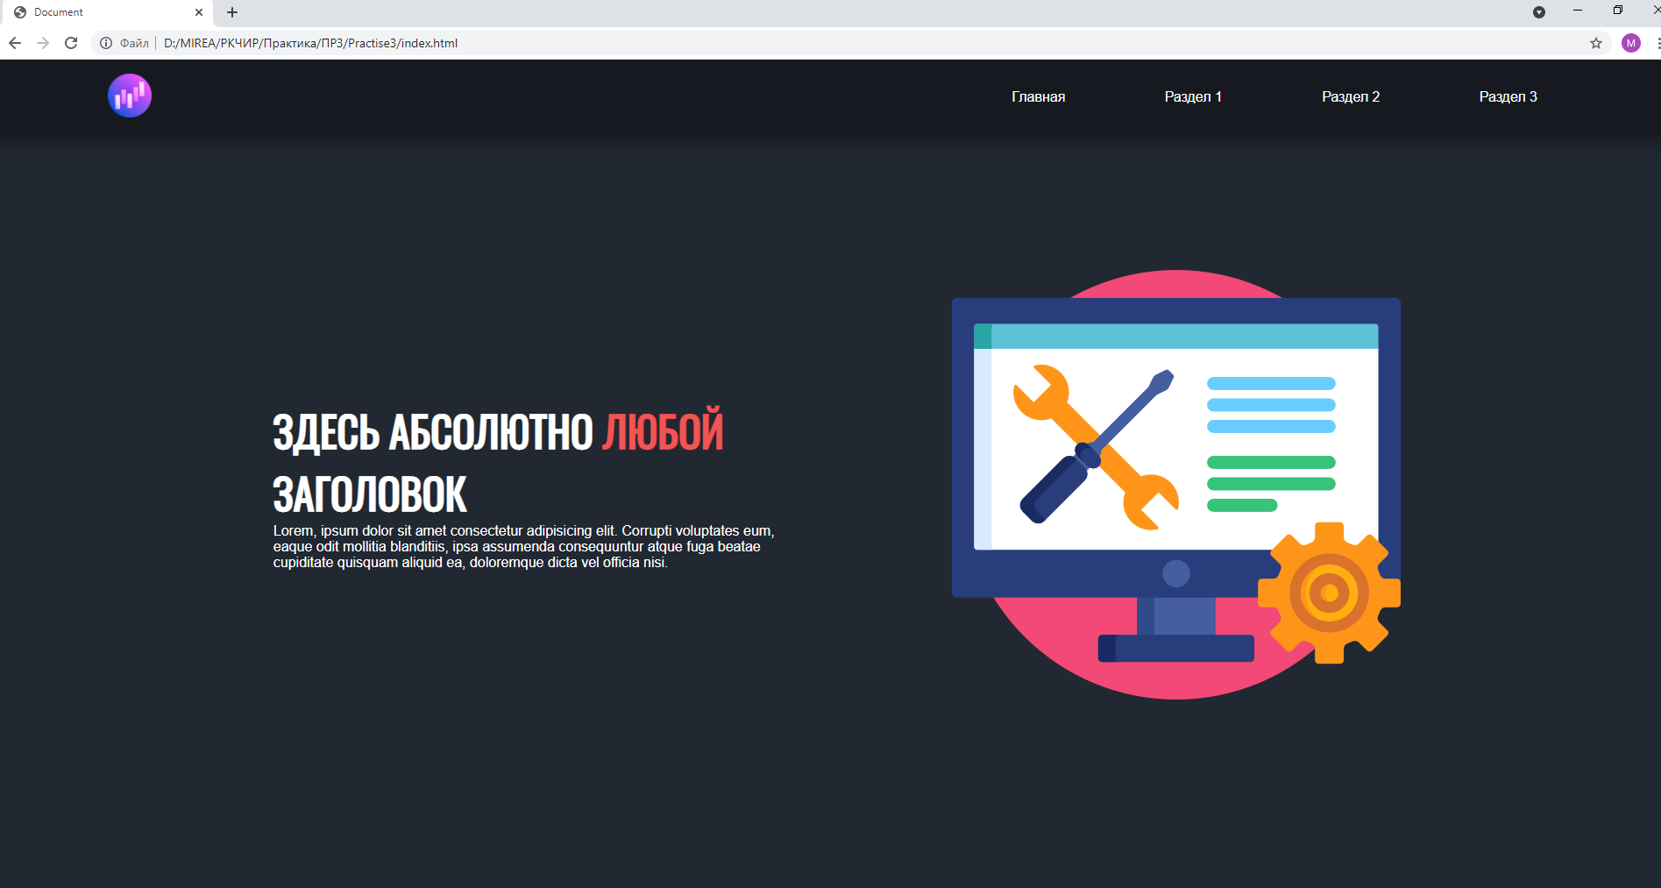

**Задача 14.** Сверстать таким же образом Разделы 1-3, меняя местами текстовый контейнер с изображением и наоборот c помощью псевдокласса :nth-child() и свойства order.

**Задача 15.** Создать «подвал» (footer) с помощью тэга <footer> и модуля flexbox:



**Задача 16.** Пройти последние 12 уроков по модулю вёрстки CSS Flexbox в тренажёре: https://flexboxfroggy.com/#ru

P.S. В данной практической работе использована следующая цветовая палитра в качестве примера: <https://colorhunt.co/palette/dddddd22283130475ef05454>